Programmer le GPIO avec Python

Connexion au Raspberry
Il y a deux manières de travailler en mode commande (cli) avec le Raspberry :
- en local en connectant un écran et un clavier (éventuellement une souris) et ouvrir un terminal,
- à distance en utilisant SSH :
  - le Rapsberry doit être connecté au réseau en filaire ou en wifi,
  - utiliser son propre ordinateur avec un client ssh :
    - Putty sous Windows,
    - le terminal et la commande ssh pour Linux et Mac OsX.
ssh pi@adressIPduRaspberry
- en installant un client Samba sur le Raspberry, il est également possible de partager un dossier et d'y accéder avec le protocole SMB comme s'il s'agissait du partage d'un ordinateur Windows
- Le compte existant est pi,
- le mot de passe est raspberry

Passer root
Pour passer root afin d'effectuer une série de tâches d'administration, utilise zla commande suivante :
$ sudo su
#
Pour redenir l'utilisateur pi :
# exit

Arrêter/redémarrer le Raspberry
- arrêter le Raspberry
$ sudo halt
$ sudo shutdown -h now
- redémarrer le Raspberry <code shell> $ sudo reboot </code>

Tutoriels
- Configurer les accès réseau du Raspberry,
- Configurer un partage SAMBA sur le Raspberry

Installer l'environnement Python 3 + les bibliothèques nécessaires
- Mettre à jour le système d'exploitation Rasbian
$ sudo apt update
$ sudo apt upgrade
- installer Python 3
$ sudo apt install python3
$ sudo apt install python3-pip
* installer la bibliothèque RPi.GPIO
$sudo pip3 install RPi.GPIO

Programmer le GPIO
Ressources :
- https://sourceforge.net/p/raspberry-gpio-python/wiki/Home/
Le programme python doit :
- importer la bibliothèque RPi.GPIO
- définir quelles sont les broches (pin) utilisées en entrée ou en sortie et les initialiser
- utiliser les broches :
  - en entrée en testant leur valeur
  - en sortie activer ou désactiver les broches
- à la fin du programme remettre à zero les entrees-sorties numériques

Raspberry Model B P1
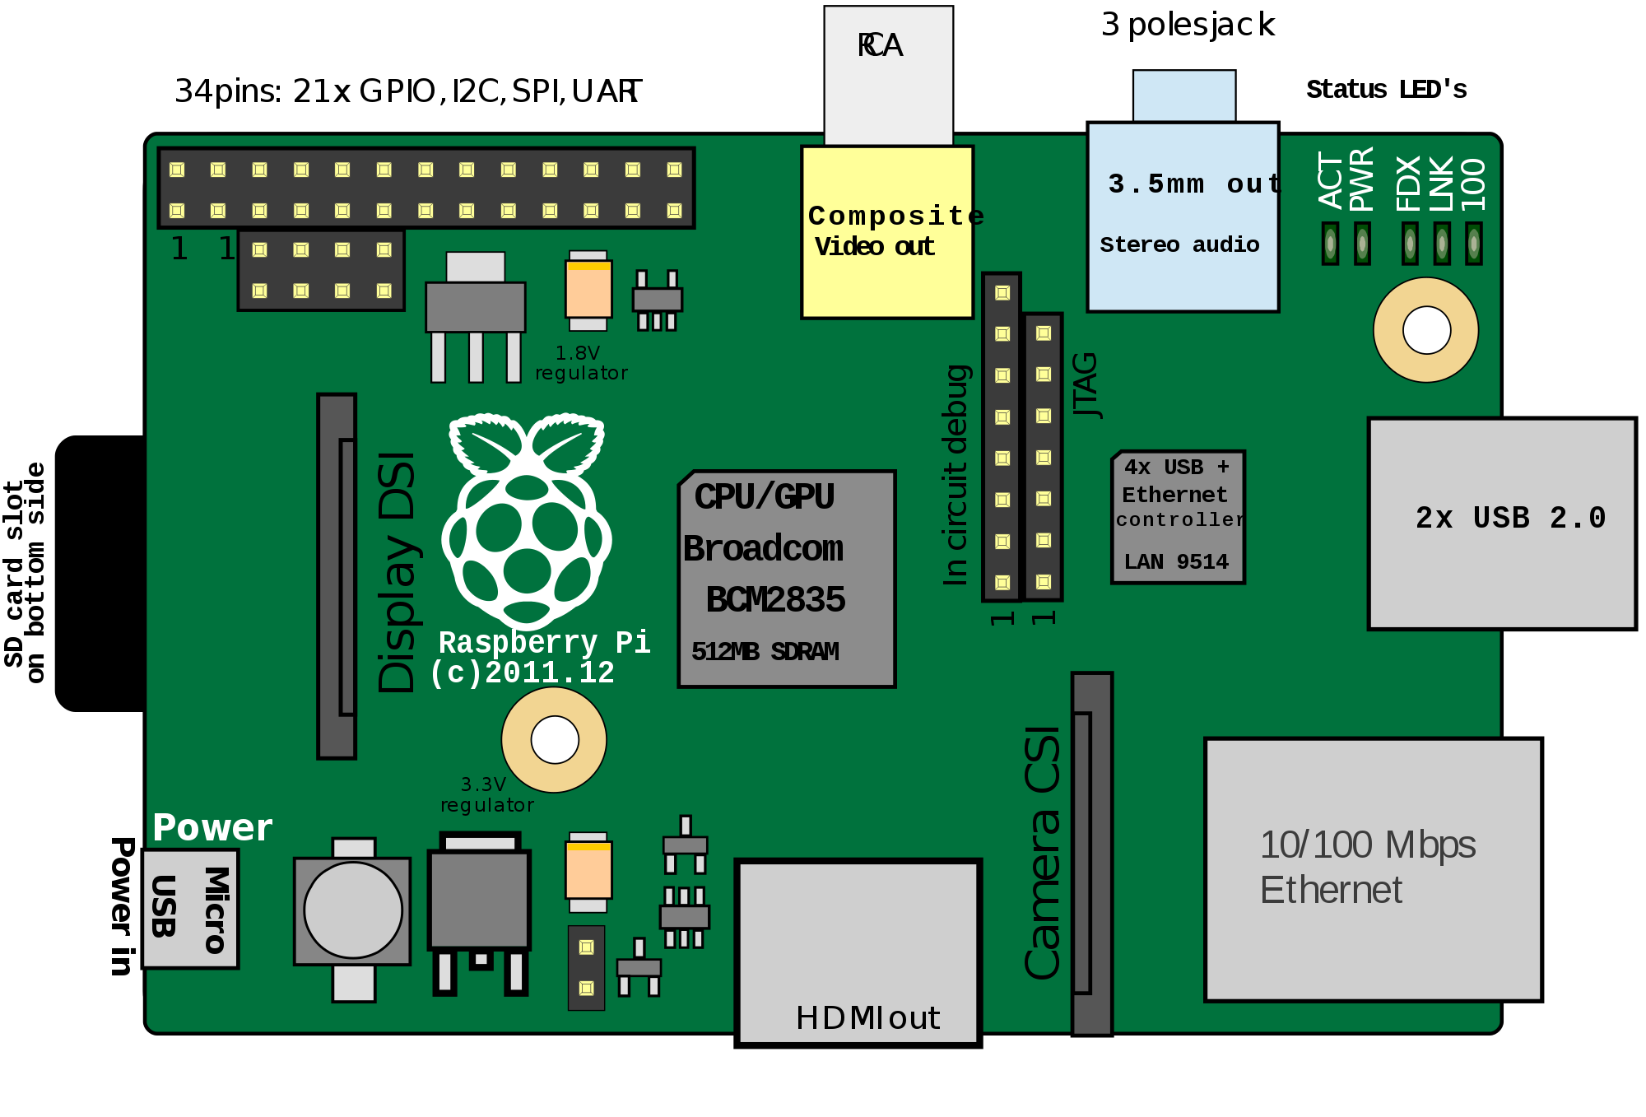
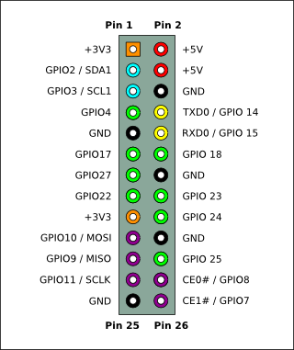

Exemple pour gérer un chenillard de 3 LEDs
#!/usr/bin/python
#importation des bibliothèques
import RPi.GPIO as GPIO
import time
#Initialisation des broches du GPIO et temporisation
GPIO.setmode(GPIO.BCM)
rouge=23
vert=24
orange=25
LED_list = (rouge,vert,orange)
GPIO.setup(LED_list, GPIO.OUT, initial=GPIO.LOW)
duree=0.5
#chenillard
for i in range(3):
# definir pour chaque LED de la liste son état : HIGH (allumée), LOW (éteinte)
#commande équivalente à 3 instructions
#GPIO.output(rouge,GPIO.HIGH)
#GPIO.output(vert,GPIO.LOW)
#GPIO.output(orange,GPIO.LOW)
GPIO.output(LED_list,(GPIO.HIGH,GPIO.LOW, GPIO.LOW))
time.sleep(duree)
GPIO.output(LED_list,(GPIO.LOW, GPIO.HIGH, GPIO.LOW))
time.sleep(duree)
GPIO.output(LED_list,(GPIO.LOW,GPIO.LOW, GPIO.HIGH))
time.sleep(duree)
#reset du GPIO
GPIO.cleanup()
- Tutoriel pour gérer une LED
- Tutoriel pour gérer un bouton et 3 LEDs

